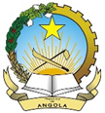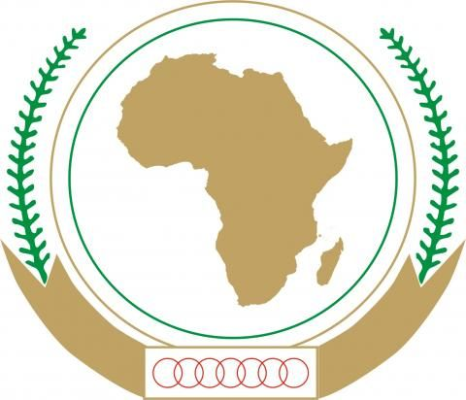
Mission Permanente Délégation Permanente
de la République d’Angola de l’Union Africaine

1ère SESSION –
IGWG SOCIÉTÉS MILITAIRES ET DE SÉCURITÉ PRIVÉES
20 Mai - 24 Mai / Salle XX

20 Mai 2019 -Déclarations générales

M / Mme. la Présidente,
J'ai l'honneur de faire cette déclaration au nom du Groupe Africain.
1. Le Groupe Africain félicite la présidente pour son élection afin de conduire les discussionss de cette première session de ce groupe de travail.
2. Nous nous félicitons également du rôle moteur joué par l'Afrique du Sud dans le processus et de l'engagement de l'Ambassadeur Mxakato-Diseko au cours de toutes ces années.
3. Le Groupe Africain suit avec un grand intérêt l'évolution des travaux des différents mécanismes liés à cette question et apprécie la méthodologie judicieusement choisie pour cette session afin de partager d’une manière constructive les points de vue et les opinions dans un esprit de collaboration et de transparence, autour du contenu d’un éventuel cadre international visant à réglementer les activités des entreprises militaires et de sécurité privées.
4. Enfin, nous voudrions réitérer la nécessité de protéger les droits de l'homme et de garantir l'accès aux recours et la responsabilité pour les violations et les abus liés aux activités des EMSP, qui menacent la paix et la sécurité des pays et déstabilisent des sociétés.

Je vous remercie

